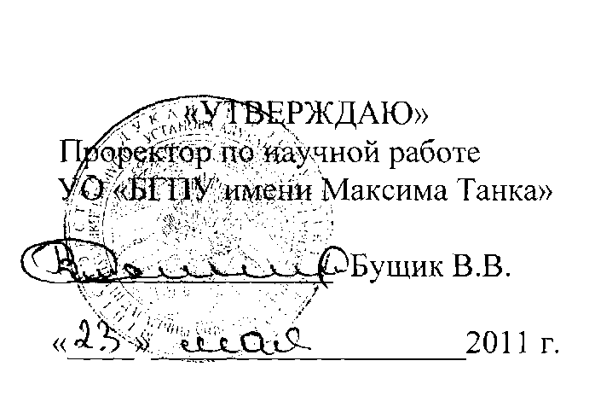

АКТ

О ВНЕДРЕНИИ РЕЗУЛЬТАТОВ НИР В УЧЕБНЫЙ ПРОЦЕСС

Н.Г. Соловьёва

Настоящий акт об использовании в учебном процессе разработки «Методика коррекции психофизического состояния средствами физической культуры», полученной в рамках выполнения темы НИР кафедры медико-биологических основ физического воспитания «Разработка современных медико-биологических принципов формирования здоровья в системе физического воспитания», а также магистерской работы «Анализ методических подходов коррекции психо-физиологического состояния женщин с хроническими гинекологическими заболеваниями». Разработка используется в процессе кафедры медико-биологических основ физического воспитания с 2010 года при преподавании дисциплин «Теория и организация лечебной физической культуры», «Основы валеологии и медицины», «Практикум по лечебной физической культуре» и «Спортивная медицина». Она позволяет детально ознакомиться с методологией комплексных циклов лечебной физической культуры, позволяющих осуществлять коррекцию психо-эмоционального фона и физического здоровья учащейся молодежи и лиц с нозологическими состояниями, а также способствующих формированию навыков саморегуляции и оптимизации физической активности организма.

Описание объекта внедрения прилагается.

Зав.кафедрой медико-биологических основ

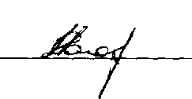

физического воспитания,

кандидат биологических наук, доцент

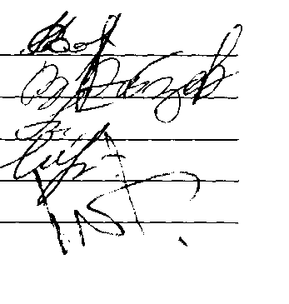

Сотрудники, использовавшие разработку:

Н.Г. Соловьёва, к.б.н, доцент

В.Ф. Кобзев, к.м.н., доцент

В.И. Тихонова, ст. преподаватель

Е.Н. Игонина, преподаватель

И.В. Котов, преподаватель

ОПИСАНИЕ ОБЪЕКТА ВНЕДРЕНИЯ

«Методика коррекции психофизического состояния средствами физической культуры»

1. Краткая характеристика объекта внедрения и его назначение. Методика включает в себя комплексные циклы лечебной физической культуры с классическими элементами лечебной гимнастики, упражнениями системы йоги и релаксационными дыхательными упражнениями корригирующей направленности. Комплексы физических упражнений составлены с учетом резервных функциональных возможностей организма, характеризующегося пониженным адаптационным потенциалом и измененным вегетативным статусом, высокой психогенной неустойчивостью и эмоциональной лабильностью. В ней также отражены: принципы мониторинга и экспресс-диагностики физического здоровья, оценка качества жизни как объективного критерия благополучия, оценка психо-эмоциональной устойчивости организма, методика врачебно-педагогических наблюдений в ходе проведения занятий. Материалы могут быть использованы преподавателями факультета физического воспитания при проведении практических занятий по лечебной физической культуре, студентами при подготовке к прохождению педагогической практики, для написания дипломных и курсовых работ, а также в системе физкультурно-оздоровительных мероприятий в области сохранения и повышения уровня психофизического и репродуктивного здоровья студенток.
2. Фамилия и инициалы разработчиков, место работы, должность:

Соловьёва Наталья Геннадьевна, факультет физического воспитания УО БГПУ имени Максима Танка», доцент.

Рудницкая Юлия Геннадьевна, факультет физического воспитания УО ІУ имени Максима Танка», магистрант.

1. Фамилии и инициалы преподавателей использующих разработку:

Н.Г. Соловьёва, В.Ф. Кобзев, В.И. Тихонова, Е.Н. Игонина, И.В. Котов.

4. Начало использования объекта внедрения: сентябрь 2010 г.

5. Число студентов использующих разработку: 112 человек.

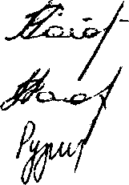

Зав. кафедрой

Разработчики

6. Дата и номер протокола заседания кафедры, на котором разработка рекомендована к внедрению: протокол № 9 заседания кафедры медико-биологических основ физического воспитания от 28 апреля 2011 года.

Н.Г. Соловьёва

Н.Г. Соловьёва Ю.Г. Рудницкая